True-License
说明：实现功能，校验产品启动是服务器发布日期，开始日期，截止日期，Mac地址，消费类型

1.项目结构
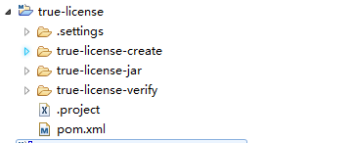

  - true-license-create创建license文件，，，spring boot 服务
浏览器直接下载文件，，，访问接口
http://localhost:8099/licenseCreate/create?issuedtime=2018-03-09&notbefore=2018-03-09&notafter=2019-03-20&consumertype=user&ipaddress=192.168.3.55&macaddress=9C-4E-36-D0-92-B8,A0-88-B4-4C-CF-58
issuedtime:发布日期
notbefore:开始日期
notafter:截止日期
ipaddress:IP地址
macaddress：Mac地址
consumertype：消费类型
1.2 true-license-verify 校验license，，spring boot 服务
接口：http://localhost:8098/licenseVerify/verify?fileName=truelicen.lic&localIp=192.168.3.55&localMac=A0-88-B4-4C-CF-58
返回数据：{
"msg": "证书校验成功",
"success": "true"
}
1.3 true -license -jar license jar 包

1.4 true-license-product 产品校验
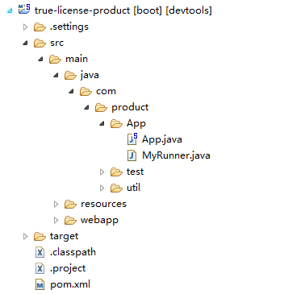
启动是调用校验方法，校验成功服务启动成功，校验失败服务启动失败
